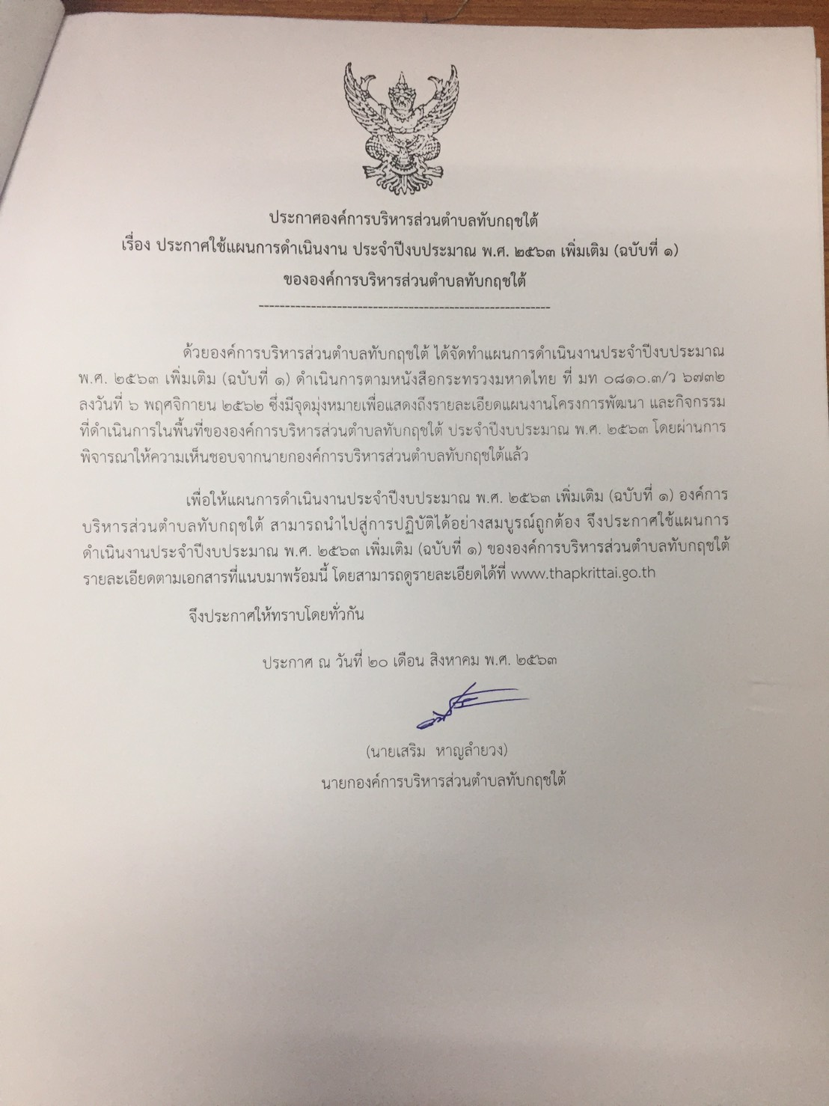

สารบัญ

ส่วนที่ ๑ บทนำ
๑. บทนำ ๑
๒. วัตถุประสงค์ของแผนการดำเนินงาน ๑
๓. ขั้นตอนการจัดทำแผนการดำเนินงาน 1
๔. ประโยชน์ของแผนการดำเนินงาน 1

ส่วนที่ ๒ บัญชีโครงการ/กิจกรรม
๑. บัญชีสรุปจำนวนโครงการพัฒนาท้องถิ่น กิจกรรมและงบประมาณ (แบบผด. ๐๑) 2
แบบ ผด. ๐๑
๒. บัญชีจำนวนโครงการพัฒนาท้องถิ่น กิจกรรมและงบประมาณ (แบบผด. ๐๒) 3-13

ส่วนที่ ๑
บทนำ

บทนำ
ตามที่องค์การบริหารส่วนตำบลทับกฤชใต้ ได้ประกาศใช้แผนการดำเนินงานประจำปีงบประมาณ พ.ศ. 2563 ขององค์การบริหารส่วนตำบลทับกฤชใต้ เมื่อวันที่ 15 ตุลาคม 2562 นั้น
องค์การบริหารส่วนตำบลทับกฤชใต้ ได้อนุมัติงบประมาณจากเงินสะสมขององค์การบริหารส่วนตำบลทับกฤชใต้ ประจำปีงบประมาณ พ.ศ. 2563 สำหรับบรรเทาความเดือดร้อนของประชาชน จึงต้องจัดทำแผนการดำเนินงานประจำปีงบประมาณ พ.ศ. 2563 เพิ่มเติม (ฉบับที่ 1) ขององค์การบริหารส่วนตำบล ทับกฤชใต้ ตามข้อ 27 แห่งระเบียบกระทรวงมหาดไทย ว่าด้วยการจัดทำแผนพัฒนาขององค์กรปกครองส่วนท้องถิ่น พ.ศ. 2548 และแก้ไขเพิ่มเติม (ฉบับที่ 3) พ.ศ. 2561 ที่กำหนดไว้ว่า แผนการดำเนินงานให้จัดทำเสร็จภายในสามสิบวันนับแต่วันที่ประกาศใช้งบประมาณรายจ่ายประจำปี งบประมาณรายจ่ายเพิ่มเติม งบประมาณจากเงินสะสม หรือได้รับแจ้งแผนงานและโครงการจากหน่วยงานราชการส่วนกลาง ส่วนภูมิภาค รัฐวิสาหกิจหรือหน่วยงานอื่น ๆ ที่ต้องดำเนินการในพื้นที่องค์กรปกครองส่วนท้องถิ่นในปีงบประมาณนั้น ซึ่งการจัดทำแผนการดำเนินงานเพิ่มเติมเป็นอำนาจของผู้บริหารท้องถิ่น ตามหนังสือกระทรวงมหาดไทย ที่ มท 0810.3/ว6732 ลงวันที่ 6 พฤศจิกายน 2562 เรื่อง ซักซ้อมแนวทางการดำเนินงานตามแผนพัฒนาท้องถิ่นขององค์กรปกครองส่วนท้องถิ่น
วัตถุประสงค์ของแผนการดำเนินงาน
การจัดทำแผนการดำเนินงานประจำปีงบประมาณ พ.ศ. 2563 เพิ่มเติม (ฉบับที่ 1) ขององค์การบริหารส่วนตำบลทับกฤชใต้ มีวัตถุประสงค์ที่สำคัญ ดังนี้
1. เพื่อแสดงถึงรายละเอียดแผนงาน โครงการและกิจกรรมที่ดำเนินการจริงในปีงบประมาณ พ.ศ. 2563 ตามกรอบการพัฒนาของแผนพัฒนาท้องถิ่น (พ.ศ. 2561-2565) ขององค์การบริหารส่วนตำบล ทับกฤชใต้
2. เพื่อให้การดำเนินงานขององค์การบริหารส่วนตำบลทับกฤชใต้ มีความชัดเจนในการปฏิบัติมากขึ้น
3. เพื่อให้สามารถติดตามประเมินผลการดำเนินงานได้สะดวกและมีประสิทธิภาพมากยิ่งขึ้น
ขั้นตอนการจัดทำแผนการดำเนินงาน
การจัดทำแผนการดำเนินงานประจำปีงบประมาณ พ.ศ. 2563 เพิ่มเติม (ฉบับที่ 1) ขององค์การบริหารส่วนตำบลทับกฤชใต้ ได้ดำเนินการจัดทำตามหนังสือกระทรวงมหาดไทย ที่ มท 0810.3/ว6732 ลงวันที่ 6 พฤศจิกายน 2562 เรื่อง ซักซ้อมแนวทางการดำเนินงานตามแผนพัฒนาท้องถิ่นขององค์กรปกครองส่วนท้องถิ่น

ประโยชน์ของแผนการดำเนินงาน
1. เกิดความชัดเจนในการบริหารงานภายใต้แผนพัฒนาท้องถิ่น (พ.ศ. 2561-2565) ขององค์การบริหารส่วนตำบลทับกฤชใต้
2. ทำให้ทราบถึงรายละเอียดของโครงการพัฒนา/กิจกรรมที่จะดำเนินการจริงในปีงบประมาณ พ.ศ. 2563 รวมทั้งระยะเวลาในการดำเนินงานที่ชัดเจน
3. ทำให้เจ้าหน้าที่ผู้รับผิดชยอบทราบและเข้าใจถึงรายละเอียดของงานที่จะต้องปฏิบัติ และนำไปวางแผน เตรียมการดำเนินงานให้บรรลุเป้าหมายตามระยะเวลาที่กำหนด
4. เป็นเครื่องมือที่ช่วยในการติดตามประเมินผลการดำเนินงานขององค์การบริหารส่วนตำบล ทับกฤชใต้
---------------------------------------------------------

สรุปแผนงาน/โครงการ และงบประมาณ ตามแผนการดำเนินงาน ประจำปีงบประมาณ พ.ศ. 2563
และที่เพิ่มเติมถึง (ฉบับที่ 1) ขององค์การบริหารงานส่วนตำบลทับกฤชใต้
ยุทธศาสตร์ | แผนการดำเนินงาน |  |  | เพิ่มเติม (ฉบับที่ 1 |  |  | รวม
 | ประจำปี 2563
 | จำนวน |  | งบประมาณ | จำนวน |  | งบประมาณ | จำนวน |  | งบประมาณ
 | โครง | กิจ | (บาท) | โครง | กิจ | (บาท) | โครง | กิจ | (บาท)
 | การ | กรรม |  | การ | กรรม |  | การ | กรรม
1.ยุทธศาสตร์การพัฒนาโครงสร้างพื้นฐาน | 8 | - | 2,020,000 | 20 | - | 1,737,700 | 28 | - | 3,757,700
2.ยุทธศาสตร์การส่งเสริมการท่องเที่ยว | - | - |  | - | - | - | - | - | -
3.ยุทธศาสตร์การพัฒนาการศึกษาและส่งเสริมคุณภาพชีวิต | 15 | - | 6,706,700 | - | - | - | 15 | - | 6,706,700
4.ยุทธศาสตร์การอนุรักษ์และสืบสานศาสนา ศิลปวัฒนธรรม | 2 | - | 60,000 | - | - | - | 2 | - | 60,000
ประเพณี ภูมิปัญญาท้องถิ่นและปราชญ์ชาวบ้าน
5.ยุทธศาสต์การเสริมสร้างสังคมเข้มแข็ง | 4 | - | 180,000 | - | - | - | 4 | - | 180,000
6.ยุทธศาสตร์การบริหารจัดการทรัพยากรธรรมชาติและ | 3 | - | 80,000 | - | - | - | 3 | - | 80,000
สิ่งแวดล้อมอย่างยั่งยืน
7.ยุทธศาสตร์การสร้างธรรมาภิบาลและการบริหารกิจการ | 12 | - | 897,300 | 2 | - | 142000 | 14 | - | 1,039,300
บ้านเมืองที่ดี
รวมทั้งสิ้น | 44 | - | 9,944,000 | 22 | - | 1,879,700 | 66 | - | 11,823,700

บัญชีสรุปจำนวนโครงการพัฒนาท้องถิ่น กิจกรรมและงบประมาณ |  |  |  |  | แบบ ผด.01
แผนการดำเนินงาน ประจำปีงบประมาณ พ.ศ. 2563 เพิ่มเติม (ฉบับที่ 1)
องค์การบริหารส่วนตำบลทับกฤชใต้
ยุทธศาสตร์แผนงาน | จำนวนโครงการ | คิดเป็นร้อยละของ | จำนวนงบประมาณ | คิดเป็นร้อยละของ | หน่วยงาน
 | ที่ดำเนินการ | โครงการทั้งหมด |  | งบประมาณทั้งหมด | รับผิดชอบหลัก
1. ยุทธศาสตร์การพัฒนาโครงสร้างพื้นฐาน
1.1 แผนงานเคหะและชุมชน | 16 | 72.73 | 1,593,700.00 | 84.78 | อบต.ทับกฤชใต้
1.2 แผนงานการเกษตร | 4 | 18.18 | 144,000.00 | 7.66 | อบต.ทับกฤชใต้
รวม | 20 | 90.91 | 1,737,700.00 | 92.45
7.ยุทธศาสตร์การสร้างธรรมาภิบาลและการบริหารกิจการบ้านเมืองที่ดี
7.1 แผนงานเคหะและชุมชน | 2 | 9.09 | 142,000.00 | 7.55 | อบต.ทับกฤชใต้
รวม | 2 | 9.09 | 142,000.00 | 7.55
รวมทั้งสิ้น | 22.00 | 100.00 | 1,879,700.00 | 100.00

